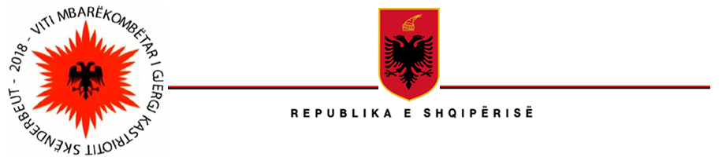


NJËSIA E MENAXHIMIT TË PROGRAMIT TË FONDIT GLOBAL-PMU

Tiranë, më___/07/2019
N J O F T I M

Lënda: "Blerje Tuberkulinë Test”
Autoriteti Kontraktor: Njësia e Menaxhimit të Programit (PMU) të Fondit Global
Metoda e prokurimit: Procedurë me Negocim
Objekti: "Blerje Tuberkulinë Test”
Fondi limit: Blerje teste Tuberkuline me fondin limit 5,073,819 lekë pa TVSH
Burimi i financimit: Fondi Global për luftën kundër HIV/AIDS, Tuberkulozit dhe Malarjes
Afati për realizimin e lëvrimit të testeve të Tuberkulinës: 45 ditë nga momenti i lidhjes së kontratës e deri në fund të vitit 2019.
Hapja e ofertave: do bëhet në datën
07.08.2019, ora 12.00
Vendi: Pranë zyrave të Njësisë së Menaxhimit të Programit (PMU) të Fondit Global me adresë: Rruga “Naim Frashëri” nr. 57 Tiranë
Afati i fundit për pranimin e dokumentave është data:
07.08.2019, ora 12.00
Tërheqja e Dokumentave të tenderit bëhet pranë zyrave të PMU Fondi Global me adresë: Rruga “Naim Frashëri” nr. 57 Tiranë.
Për cdo informacion:
E-mail: globalfund.albania@gmail.com Ose:
Sokol Halili
Procurement Officer
PMU Global Fund Albania
Tel. +355676303005
E-mail: sokolhalili@gmail.com

